Сватівський район

Інформація стосовно забезпечення учасників антитерористичної операції земельними ділянками на території
Сватівського району
(станом на 01.08.2018 року)

№ з/п | Назва адміністративно-територіальної одиниці (сільська (селищна) рада, місто районного значення) | Кількість учасників АТО | Загальна площа зарезервованих земельних ділянок, га | з них |  |  |  | Кількість учасників АТО, які звернулись із заявою/клопотанням про отримання земельної ділянки
 |  |  |  | для будівництва і обслуговування жилого будинку, господарських будівель і споруд (присадибна ділянка) | для ведення садівництва | для індивідуального дачного будівництва | для ведення особистого селянського господарства
1 | 2 | 3 | 4 | 5 | 6 | 7 | 8 | 9
1 | Містківська сільська рада | 6 | 0,5000 |  |  |  | 0,5000
2 | Верхньодуванська сільська рада | 1 | 7,9320 |  |  |  | 7,9320
3 | Мілуватська сільська рада |  | 0,3000 |  |  |  | 0,3000
4 | Куземівська сільська рада |  | 7,0019 |  |  |  | 7,0019
Всього по району |  | 7 | 15,7339 |  |  |  | 15,7339 | 121

Містківська сільська рада

Містківська сільська рада

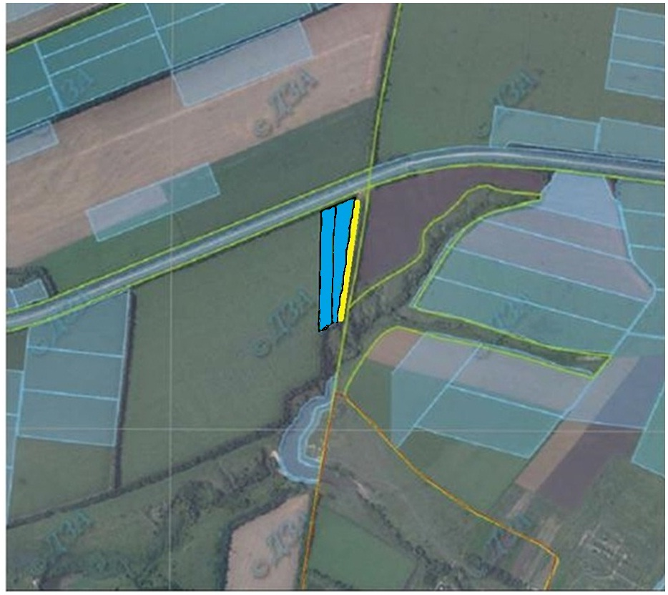

Умовне позначення зарезервованого масиву земельних ділянок | Загальна площа зарезервованого масиву земельних ділянок, га | Цільове призначення зарезервованого масиву земельних ділянок | Кадастровий номер зарезервованого масиву земельних ділянок | Агровиробнича група зарезервованого масиву земельних ділянок | Умовне позначення меж населених пунктів
 | 0,5000 | 16.00 Землі запасу (земельні ділянки кожної категорії земель, які не надані у власність або користування громадянам чи юридичним особам) | 4424084000:10:002:0070 | 65е,1 | -
 | 4,0000 | 01.03 Для ведення особистого селянського господарства | 4424084000:10:002:0068, 4424084000:10:002:0069 | 65е,1 | -

Містківська сільська рада

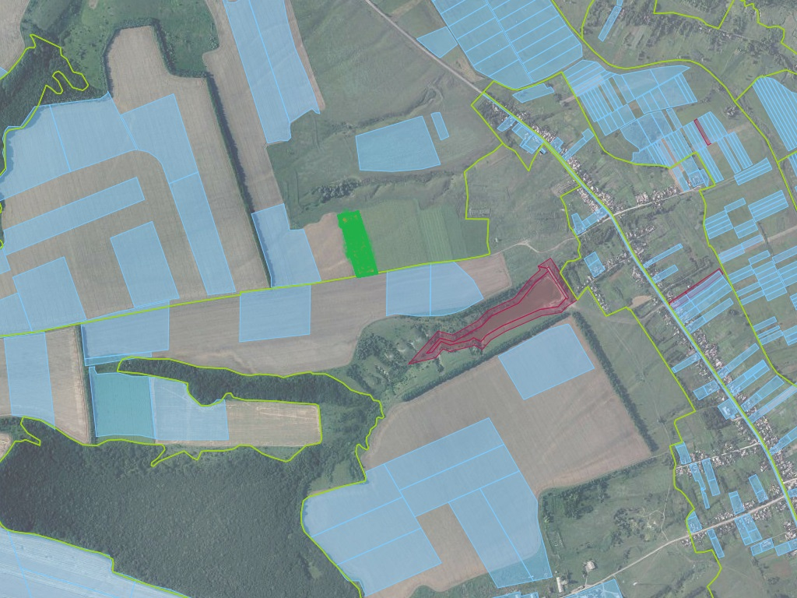

Умовне позначення зарезервованого масиву земельних ділянок | Загальна площа зарезервованого масиву земельних ділянок, га | Цільове призначення зарезервованого масиву земельних ділянок | Кадастровий номер зарезервованого масиву земельних ділянок | Агровиробнича група зарезервованого масиву земельних ділянок | Умовне позначення меж населених пунктів
 | 2,0000 | 01.03 Для ведення особистого селянського господарства | - | 65е,1 | -

Преображенська сільська рада

Преображенська сільська рада

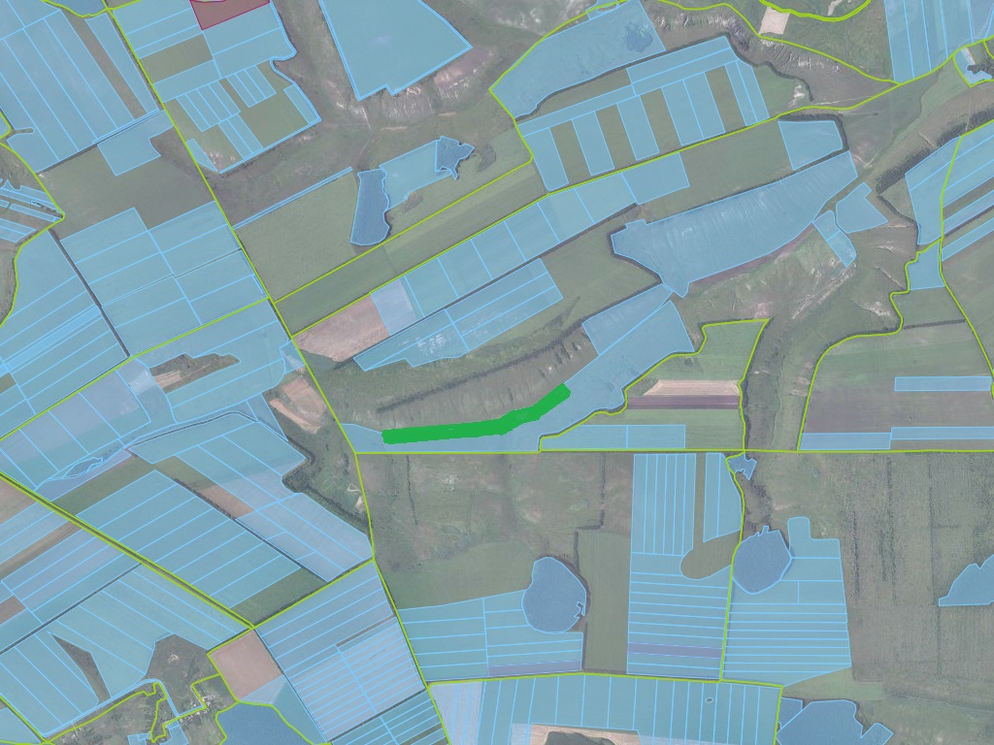

Умовне позначення зарезервованого масиву земельних ділянок | Загальна площа зарезервованого масиву земельних ділянок, га | Цільове призначення зарезервованого масиву земельних ділянок | Кадастровий номер зарезервованого масиву земельних ділянок | Агровиробнича група зарезервованого масиву земельних ділянок | Умовне позначення меж населених пунктів
 | 8,0000 | 01.03 Для ведення особистого селянського господарства | - | 209е | -

Верхньодуванська сільська рада

Верхньодуванська сільська рада

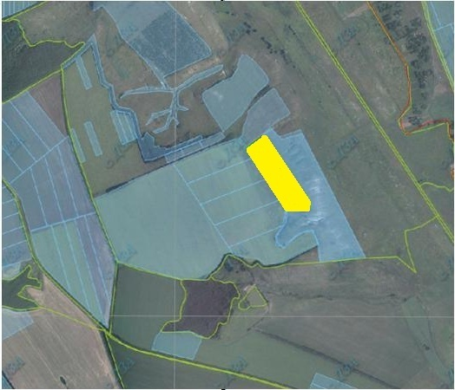

Умовне позначення зарезервованого масиву земельних ділянок | Загальна площа зарезервованого масиву земельних ділянок, га | Цільове призначення зарезервованого масиву земельних ділянок | Кадастровий номер зарезервованого масиву земельних ділянок | Агровиробнича група зарезервованого масиву земельних ділянок | Умовне позначення меж населених пунктів
 | 7,9320 | 16.00 Землі запасу (земельні ділянки кожної категорії земель, які не надані у власність або користування громадянам чи юридичним особам) | 4424080500:12:002:0137 | 65.1е,1; 103е,2; 66е,2; 139е,1 | -

Мілуватська сільська рада

Мілуватська сільська рада

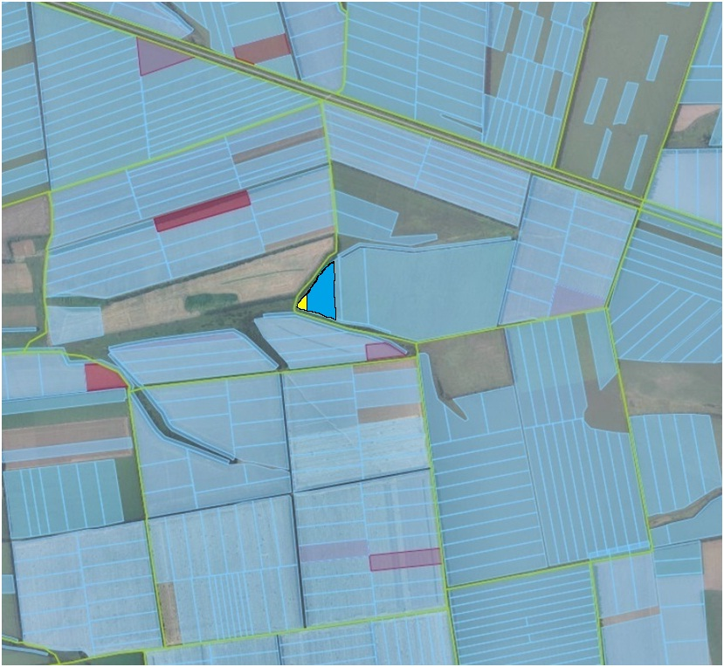

Умовне позначення зарезервованого масиву земельних ділянок | Загальна площа зарезервованого масиву земельних ділянок, га | Цільове призначення зарезервованого масиву земельних ділянок | Кадастровий номер зарезервованого масиву земельних ділянок | Агровиробнича група зарезервованого масиву земельних ділянок | Умовне позначення меж населених пунктів
 | 0,3000 | 16.00 Землі запасу (земельні ділянки кожної категорії земель, які не надані у власність або користування громадянам чи юридичним особам) | 4424083500:21:008:0008 | 65л | -
 | 4,0000 | 01.03 Для ведення особистого селянського господарства | 4424083500:21:008:0006, 4424083500:21:008:0007 | 65л | -

Мілуватська сільська рада

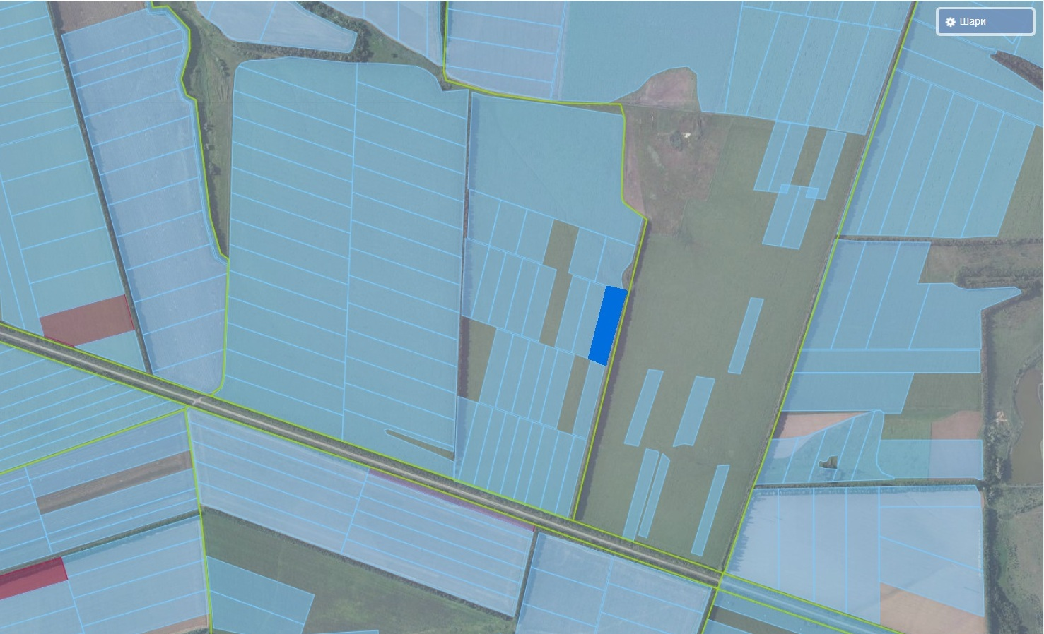

Умовне позначення зарезервованого масиву земельних ділянок | Загальна площа зарезервованого масиву земельних ділянок, га | Цільове призначення зарезервованого масиву земельних ділянок | Кадастровий номер зарезервованого масиву земельних ділянок | Агровиробнича група зарезервованого масиву земельних ділянок | Умовне позначення меж населених пунктів
 | 2,0000 | 01.03 Для ведення особистого селянського господарства | 4424083500:24:002:0062 | 65л | -

Свистунівська сільська рада

Свистунівська сільська рада

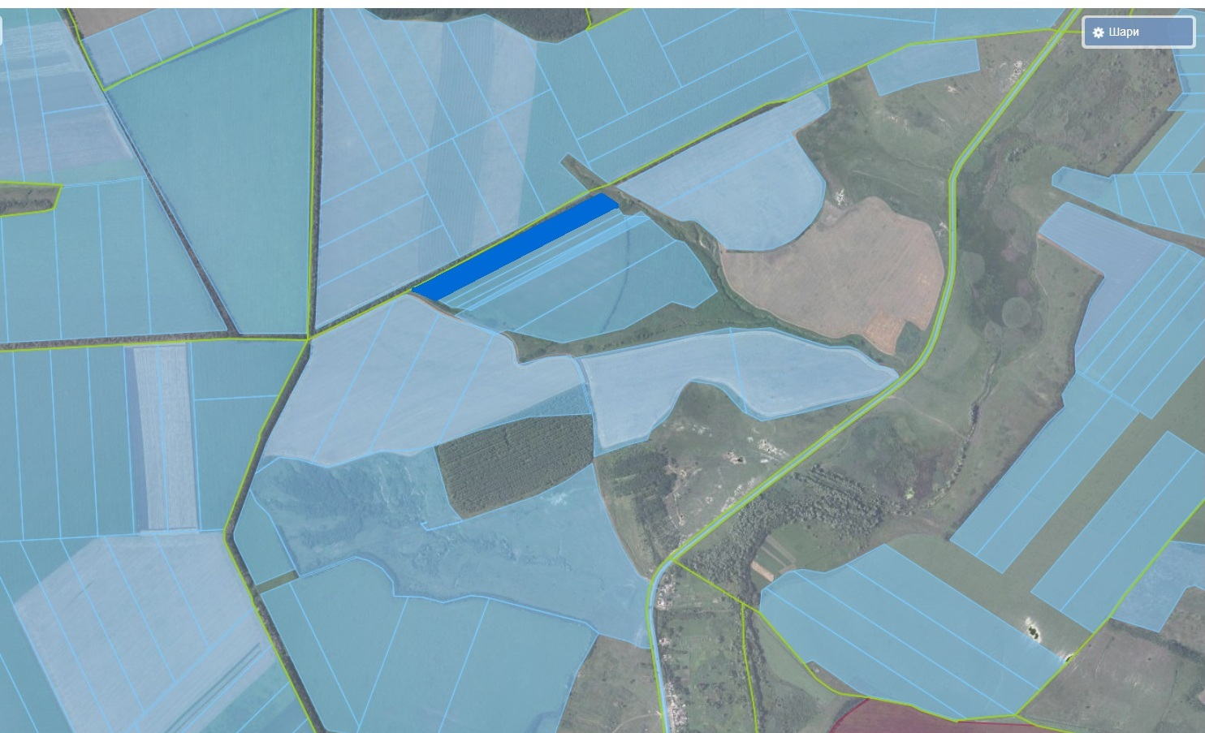

Умовне позначення зарезервованого масиву земельних ділянок | Загальна площа зарезервованого масиву земельних ділянок, га | Цільове призначення зарезервованого масиву земельних ділянок | Кадастровий номер зарезервованого масиву земельних ділянок | Агровиробнича група зарезервованого масиву земельних ділянок | Умовне позначення меж населених пунктів
 | 4,0000 | 01.03 Для ведення особистого селянського господарства | 4424087500:03:003:0133, 4424087500:03:003:0135 | 65л | -

Ковалівська сільська рада

Ковалівська сільська рада

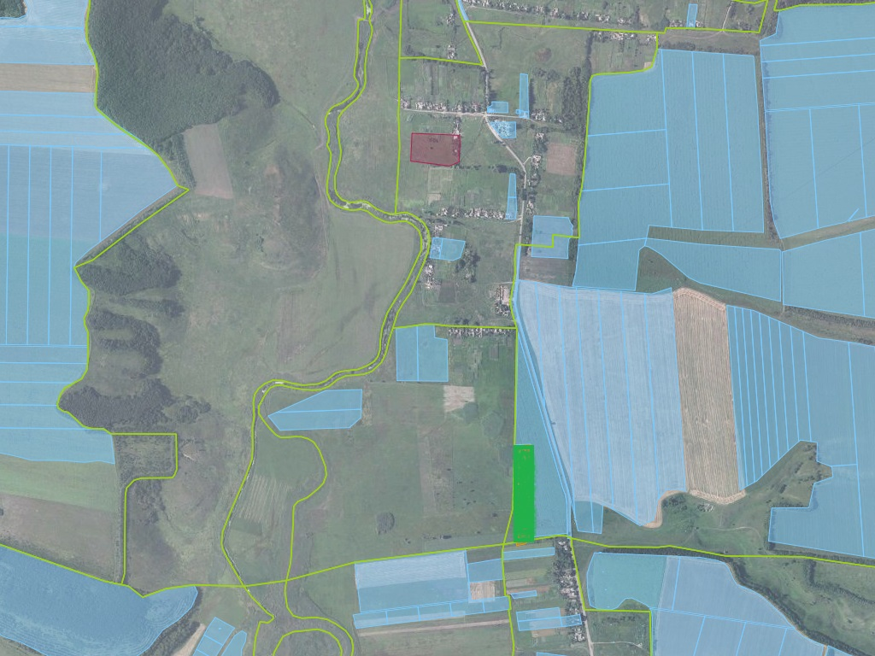

Умовне позначення зарезервованого масиву земельних ділянок | Загальна площа зарезервованого масиву земельних ділянок, га | Цільове призначення зарезервованого масиву земельних ділянок | Кадастровий номер зарезервованого масиву земельних ділянок | Агровиробнича група зарезервованого масиву земельних ділянок | Умовне позначення меж населених пунктів
 | 2,0000 | 01.03 Для ведення особистого селянського господарства | - | 121е | -

Куземівська сільська рада

Куземівська сільська рада

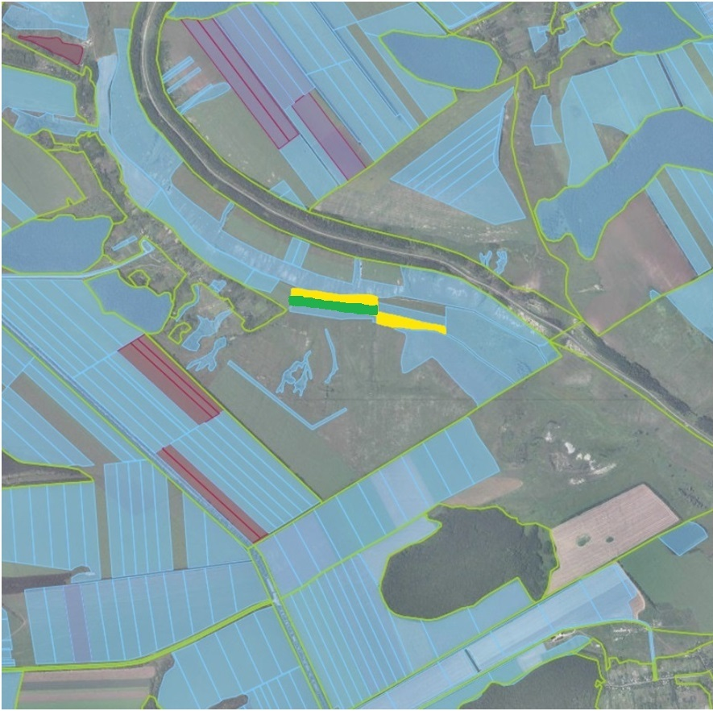

Умовне позначення зарезервованого масиву земельних ділянок | Загальна площа зарезервованого масиву земельних ділянок, га | Цільове призначення зарезервованого масиву земельних ділянок | Кадастровий номер зарезервованого масиву земельних ділянок | Агровиробнича група зарезервованого масиву земельних ділянок | Умовне позначення меж населених пунктів
 | 7,0019 | 16.00 Землі запасу (земельні ділянки кожної категорії земель, які не надані у власність або користування громадянам чи юридичним особам) | 4424082500:26:005:0152, 4424082500:26:005:0153 | 65е | -
 | 2,0000 | 01.03 Для ведення особистого селянського господарства |  | 65е | -
Куземівська сільська рада

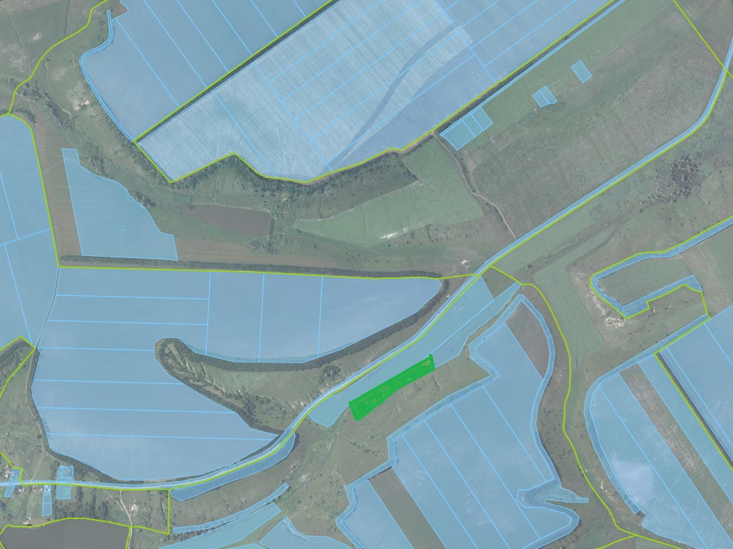

Умовне позначення зарезервованого масиву земельних ділянок | Загальна площа зарезервованого масиву земельних ділянок, га | Цільове призначення зарезервованого масиву земельних ділянок | Кадастровий номер зарезервованого масиву земельних ділянок | Агровиробнича група зарезервованого масиву земельних ділянок | Умовне позначення меж населених пунктів
 | 2,0000 | 01.03 Для ведення особистого селянського господарства |  | 65е | -

Куземівська сільська рада

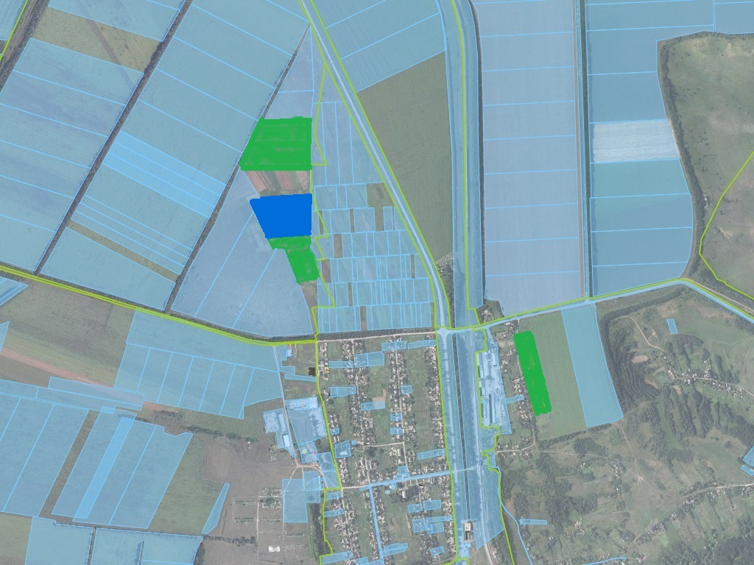

Умовне позначення зарезервованого масиву земельних ділянок | Загальна площа зарезервованого масиву земельних ділянок, га | Цільове призначення зарезервованого масиву земельних ділянок | Кадастровий номер зарезервованого масиву земельних ділянок | Агровиробнича група зарезервованого масиву земельних ділянок | Умовне позначення меж населених пунктів
 | 8,0000 | 01.03 Для ведення особистого селянського господарства |  | 60л | -
 | 4,0000 | 01.03 Для ведення особистого селянського господарства | 4424082500:06:004:0049, 4424082500:06:004:0051 | 60л | -

Рудівська сільська рада

Рудівська сільська рада

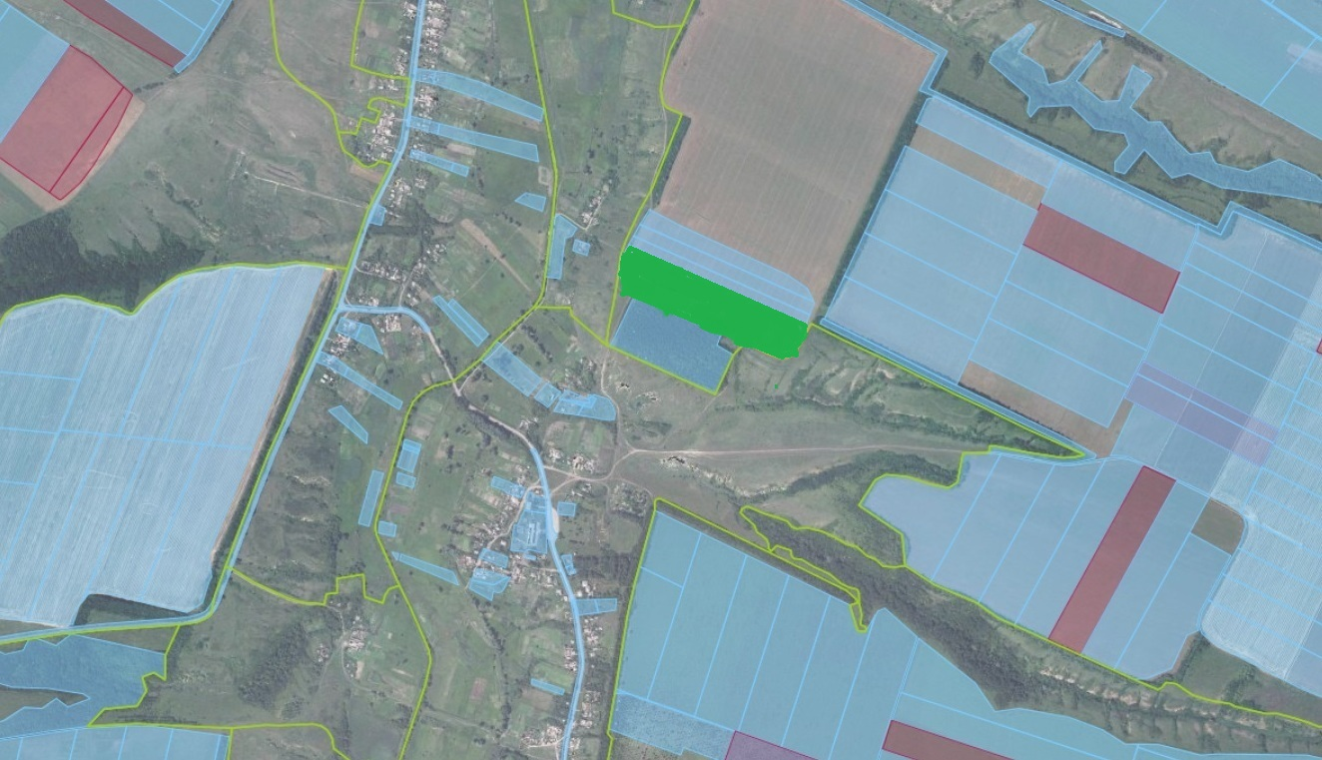

Умовне позначення зарезервованого масиву земельних ділянок | Загальна площа зарезервованого масиву земельних ділянок, га | Цільове призначення зарезервованого масиву земельних ділянок | Кадастровий номер зарезервованого масиву земельних ділянок | Агровиробнича група зарезервованого масиву земельних ділянок | Умовне позначення меж населених пунктів
 | 6,0000 | 01.03 Для ведення особистого селянського господарства | - | 65.1,л1 | -

Круглівська сільська рада

Круглівська сільська рада

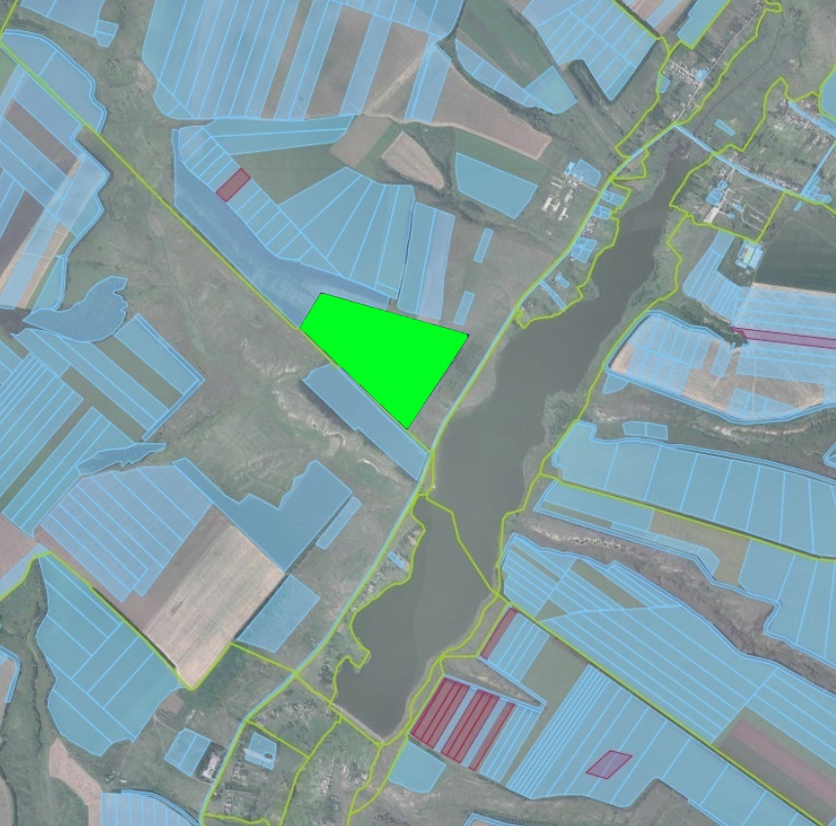

Умовне позначення зарезервованого масиву земельних ділянок | Загальна площа зарезервованого масиву земельних ділянок, га | Цільове призначення зарезервованого масиву земельних ділянок | Кадастровий номер зарезервованого масиву земельних ділянок | Агровиробнича група зарезервованого масиву земельних ділянок | Умовне позначення меж населених пунктів
 | 35,3000 | 01.03 Для ведення особистого селянського господарства | - | 65.1е,1 | -

